根据既定题目写文章！
500字原创文章，每天都有，量大！稿费过稿即结提供写作模式。
必须原创，一旦发现抄袭，永久黑名单，举报给平台，绝不姑息！
投稿要求：
• 1、字数：字数保持在450-500字之间
• 2、文章中围绕题目（联系主管QQ给题目即可开始撰写）
• 3、必须原创
• 4、内容方面最好能够引起读者共鸣，吸引读者不自觉的想去点赞、评论、转发，还有就是内容的范围不要太大。正规写作群长期在线写作派单，发稿审稿，符合要求日结。
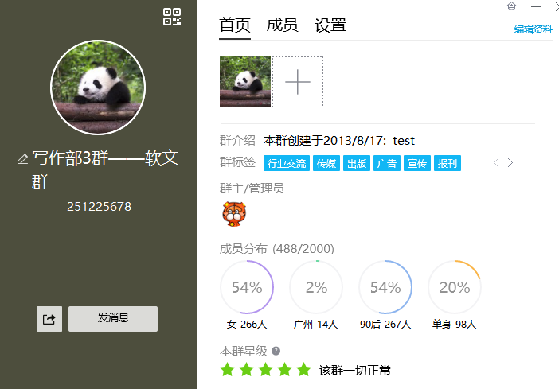
知识产权说明：
• 1、所投稿的作品必须为原创;
• 2、中标的作品，我方支付稿费，即拥有该作品的知识产权，包括著作权,使用权和发布权等,有权对设计作品进行修改,组合和应用;投稿者不得再向其他任何地方使用该作品;

